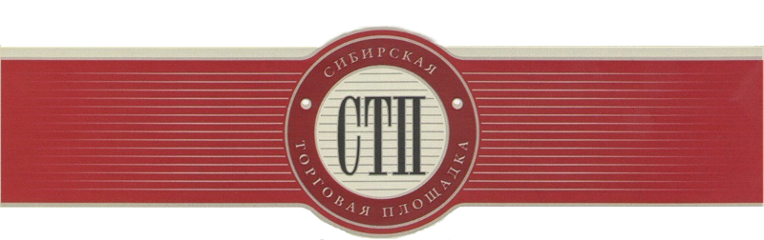

Протокол
об определении участников торгов
№СТП-4026/8

г. Кемерово 03.12.2019

Организатор торгов Колпаков Александр Борисович, рассмотрев поступившие заявки на участие в торгах по продаже имущества или предприятия должника Муниципальное унитарное предприятие жилищно - коммунального хозяйства «Увинское» (извещение о назначении торгов опубликовано на сайте https://sibtoptrade.ru/, №СТП-4026/8, размещено в сети Интернет на сайте http://bankrot.fedresurs.ru/ (Единый Федеральный реестр сведений о банкротстве)) 03.10.2019, на основании журнала приема заявок установил:

в течение срока приема заявок с 2019-11-04 00:00:00 (время московское) до 2019-12-03 23:59:00 (время московское) по лоту:

№ лота | название лота
8 | Артезианская скважина № 58541 с насосной станцией УР, Увинский район, пос. Каркалай, ул. Молодежная, 8а  Артезианская скважина № 15397 с насосной станцией и водонапорной башней УР, Увинский район, пос. Каркалай, ул. Юбилейная, 16а  Артезианская скважина № 54532 с насосной станцией и водонапорной башней УР, Увинский район, пос. Каркалай, ул. Станционная, 1а  Артезианская скважина № 33947 с насосной станцией и водонапорной башней УР, Увинский район, пос. Каркалай, ул. Зеленая, 1

Заявки на участие в торгах №СТП-4026/8 по лоту №8 не поступили.

Организатор торгов Колпаков А.Б.

